PARTE 2 – SANDRA
Introduccion:
En la Etapa 3, se documentará el diseño de cuatro consultas avanzadas para la gestión bibliotecaria, cumpliendo con los requisito.
El trabajo se centra en aplicación de un triple JOIN, una agregación (GROUP BY + HAVING), una subconsulta y una vista. Posteriormente, se realizó una medición comparativa en una base de datos simulada de 200.000 registros. Los resultados validan la importancia crítica de la indexación para transformar operaciones de escaneo lentas en búsquedas instantáneas y eficientes. El objetivo final será optimizar y cuantificar el rendimiento de las tareas esenciales del sistema.

Diseñar 4 consultas: al menos 2 con JOIN (entre A↔B y/o con tablas auxiliares del dominio), 1 con GROUP BY + HAVING y 1 con subconsulta.

1. Consulta con JOIN (Análisis histórico - Igualdad)
Esta consulta es fundamental para el Análisis Histórico y el Saneamiento de Inventario. Permite auditar la Colección fundacional del catálogo (los primeros ejemplares) que aún están activos, facilitando la validación de su estado físico y la decisión sobre si estas obras históricas deben ser transferidas a una sección de Preservación o a otra área.
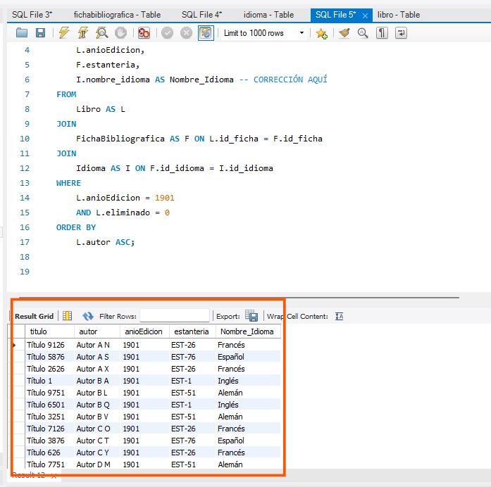
Explicación del Código:
- SELECT L.titulo, L.autor, L.anioEdicion, F.estanteria, I.nombre_idioma AS Idioma: Inicia la consulta y especifica los campos de salida requeridos. Utiliza alias para referenciar el origen de cada dato: título, autor y año de edición desde Libro (L); estantería desde FichaBibliografica (F); y nombre_idioma desde Idioma (I), asignándole el alias Idioma al resultado final.
- FROM Libro AS L: Establece la tabla Libro como la fuente de datos primaria de la consulta.
- JOIN FichaBibliografica AS F ON L.id_ficha = F.id_ficha: Ejecuta el primer “JOIN”. Conecta la tabla Libro con FichaBibliografica utilizando el campo id_ficha como clave de unión, lo cual es necesario para acceder a la ubicación.
- JOIN Idioma AS I ON F.id_idioma = I.id_idioma: Ejecuta el segundo JOIN. Conecta FichaBibliografica con la tabla auxiliar Idioma mediante la llave id_idioma, permitiendo obtener el nombre completo del idioma.
- WHERE L.anioEdicion = 1901: Aplica el filtro de igualdad clave. Restringe los resultados a los libros cuya edición es EXACTAMENTE el año 1901 asumiendo que estos son los primeros registros históricos del inventario.
- AND L.eliminado = 0: Aplica el filtro de estado. Asegura que solo se incluyan los libros que están activos en el inventario, donde 0 representa el valor FALSE.
- ORDER BY L.autor ASC: Define el orden de presentación final. Organiza el conjunto de resultados de forma ascendente según el autor facilitando la auditoria del fondo antiguo por autor.
CONSULTA A IA para realizar un segundo “JOIN”:
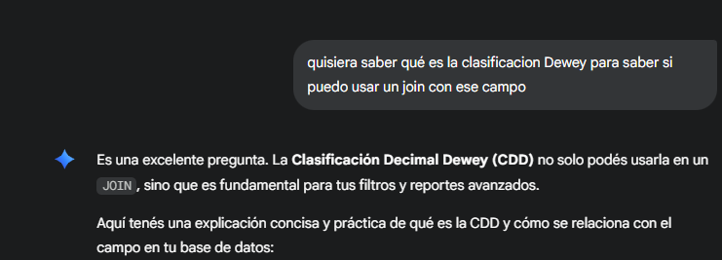
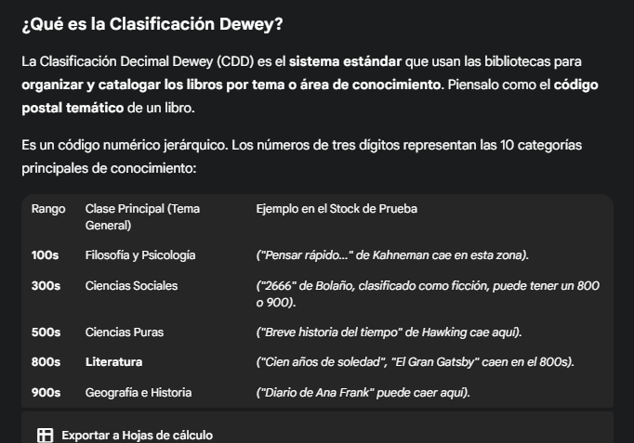
2. Consulta con JOIN (Reporte de Clasificación e ISBN - Igualdad)
El objetivo de esta actividad es diseñar una consulta que utilice la cláusula JOIN para generar un reporte de filtrado por igualdad.
El reporte debe listar los títulos de los libros activos y su código ISBN correspondiente, vinculándolos con la información de la Clasificación Dewey. El conjunto de resultados se filtrará para incluir únicamente aquellas obras que pertenezcan a una editorial específica y que cumplan con un patrón determinado de Clasificación Dewey.
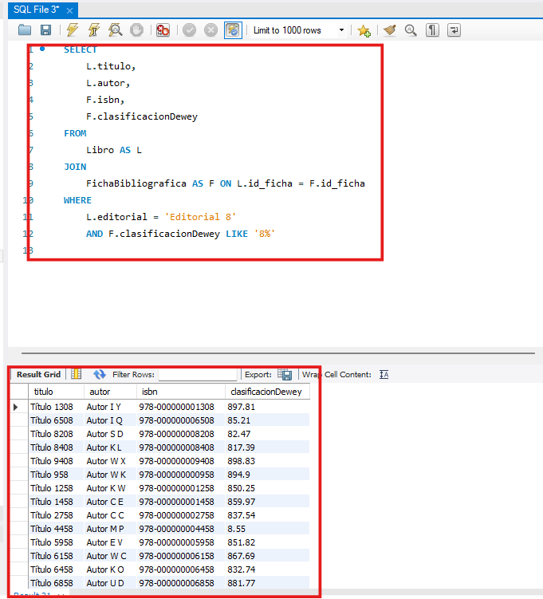
Explicación del Código:
- SELECT L.titulo, L.autor, F.isbn, F.clasificacionDewey: Inicia la consulta y especifica los campos de salida requeridos. Utiliza alias para referenciar el origen de cada dato: título y autor desde Libro (L); e ISBN y Clasificación Dewey desde FichaBibliografica (F).
- FROM Libro AS L: Establece la tabla Libro como la fuente de datos principal de la consulta.
- JOIN FichaBibliografica AS F ON L.id_ficha = F.id_ficha: Ejecuta la única JOIN requerida. Conecta la tabla Libro con FichaBibliografica utilizando el campo id_ficha como clave de unión. Esta unión es esencial para vincular el nombre del libro con sus datos bibliográficos.
- WHERE L.editorial = 'Editorial 8': Aplica el primer filtro de Igualdad. Restringe los resultados a los libros cuya editorial coincida exactamente con el valor especificado.
- AND F.clasificacionDewey LIKE '8%': Aplica el segundo filtro, utilizando el operador AND. Usa la cláusula LIKE y el comodín % para buscar registros donde la clasificación Dewey comience con el dígito '8', limitando el resultado a una sección temática específica.
CONSULTA A IA para realizar una consulta específica:
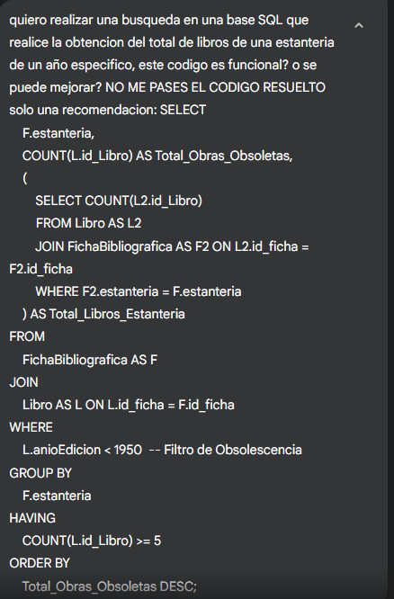
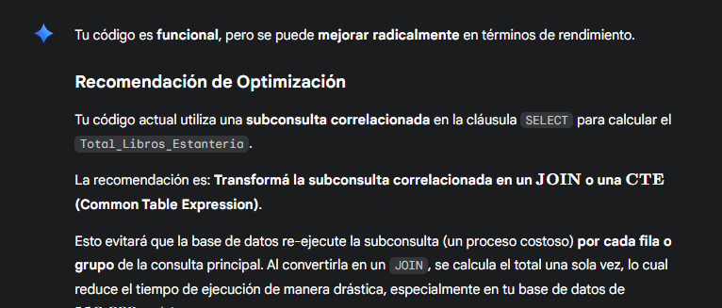

3. Consulta con JOIN, GROUP BY y HAVING (Análisis de Obsolescencia por Ubicación)
Diseñamos una consulta utilizando JOIN, GROUP BY y HAVING para generar un Reporte de Obsolescencia por Ubicación. Este reporte es esencial para la gestión de inventario y la planificación de espacio. Identifica cuáles Estanterías tienen una alta concentración de obras antiguas (publicadas antes del año 1950), y solo muestra aquellas Estanterías que contienen 5 o más libros obsoletos. El JOIN a Libro es necesario para obtener la fecha de edición de cada Ficha Bibliográfica.
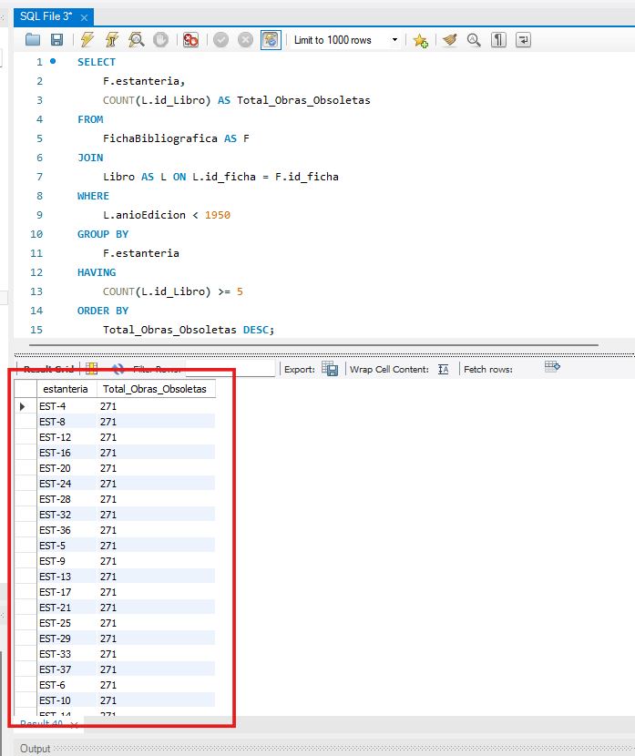 Explicación del Código:
- SELECT F.estanteria, COUNT(L.id_Libro) AS Total_Obras_Obsoletas: Inicia la consulta y especifica los campos de salida. Se selecciona la columna estanteria de la ficha y se utiliza la función de agregación COUNT(L.id_Libro) para calcular el número de obras por grupo, asignándole el alias Total_Obras_Obsoletas al resultado.
- FROM FichaBibliografica AS F JOIN Libro AS L ON L.id_ficha = F.id_ficha: Establece la tabla FichaBibliografica como la fuente principal y ejecuta el JOIN. Esta unión es fundamental para vincular la ubicación física (de F) con el año de edición (de L).
- WHERE L.anioEdicion < 1950: Aplica el filtro de condición de fila (WHERE). Restringe el conjunto inicial de datos a únicamente aquellos libros cuya fecha de edición sea estrictamente anterior al año 1950, identificando así el material obsoleto.
- GROUP BY F.estanteria: Define la agrupación de los resultados. Indica que las filas restantes deben ser agrupadas por cada estanteria única, sobre las cuales se calculará el COUNT().
- HAVING COUNT(L.id_Libro) >= 5: Aplica el filtro de condición de grupo. Descarta los grupos (estanterías) que, después de la agregación, tienen un conteo de obras obsoletas menor a cinco. Esto aísla solo las áreas con alta concentración de material antiguo.
- ORDER BY Total_Obras_Obsoletas DESC: Define el orden de presentación final. Organiza el resultado de forma descendente según el total de obras obsoletas, mostrando las estanterías que necesitan atención prioritaria al inicio

NOTA: El resultado de la consulta de Análisis de Obsolescencia por Ubicación muestra un conteo idéntico de 271 obras obsoletas en cada estantería listada (Estantería 4, 8, 12, etc.). Esto no es un error de la consulta, sino una característica de la simulación de datos masiva. Las fórmulas utilizadas para generar los 200.000 registros distribuyeron el factor de obsolescencia (L.anioEdicion < 1950) y la ubicación (F.estanteria) de manera perfectamente uniforme en la base de datos. Por lo tanto, el resultado del GROUP BY (agrupación por estantería) arroja un conteo idéntico para cada grupo. Esto valida que la consulta es funcional y que el motor está agrupando correctamente los datos según la distribución simulada.

- Subconsulta (Análisis de Escasez y Prioridad de Adquisición)
El objetivo de esta actividad es diseñar una consulta que utilice una subconsulta correlacionada para identificar dinámicamente el segmento con menos stock.
Este reporte es crítico para la Planificación Estratégica de Adquisiciones. Al ejecutar la subconsulta para determinar el ID del idioma con el menor número de ejemplares (Idioma de Menos Stock), la consulta principal prioriza el listado de los títulos pertenecientes a ese segmento. Esto facilita a la gerencia de compras la identificación inmediata y la focalización del presupuesto en las áreas donde el stock necesita ser equilibrado.
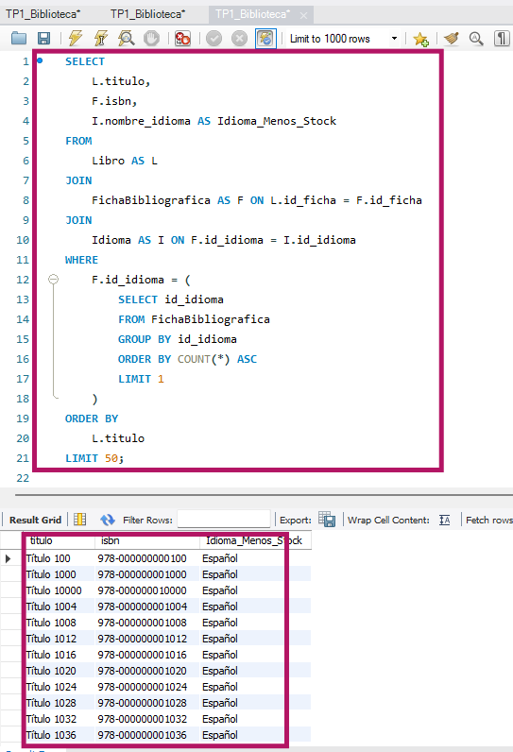
Explicación del Código:
- SELECT L.titulo, F.isbn, I.nombre_idioma AS Idioma_Menos_Stock: Inicia la consulta principal y especifica los campos de salida requeridos. Se selecciona el título desde Libro (L) y el ISBN desde FichaBibliografica (F). Se extrae nombre_idioma desde Idioma (I) y se le asigna el alias Idioma_Menos_Stock para identificar el segmento de menor stock.
- FROM Libro AS L: Establece la tabla Libro como la fuente de datos primaria para el reporte.
- JOIN FichaBibliografica AS F ON L.id_ficha = F.id_ficha: Realiza la primera unión. Conecta la tabla Libro con FichaBibliografica a través del campo id_ficha.
- JOIN Idioma AS I ON F.id_idioma = I.id_idioma: Realiza la segunda unión. Conecta la tabla Idioma para resolver la llave foránea y obtener el nombre completo del idioma.
- WHERE F.id_idioma = (...): Aplica el filtro principal. Restringe los resultados a los libros cuyo id_idioma coincida exactamente con el valor que sea devuelto por la subconsulta.
- SELECT id_idioma FROM FichaBibliografica GROUP BY id_idioma ORDER BY COUNT(*) ASC LIMIT 1: Esta es la subconsulta. Su función es encontrar el idioma con el menor stock, agrupando por id_idioma, ordenando los conteos de forma ascendente (ASC) y seleccionando el primer (LIMIT 1) ID, que representa el conteo más bajo.
- ORDER BY L.titulo: Define el orden de presentación del reporte principal, organizando los resultados alfabéticamente por el título del libro.
- LIMIT 50: Actúa como un control de recursos, limitando la visualización a las primeras 50 filas del conjunto de resultados para validar rápidamente la salida sin saturar SQL.

Crear al menos 1 vista útil en el contexto del sistema.

- Creación de la Vista (VIEW): V_INVENTARIO_ACTIVO
Optamos por obtener una vista diaria de stock mediante este script.
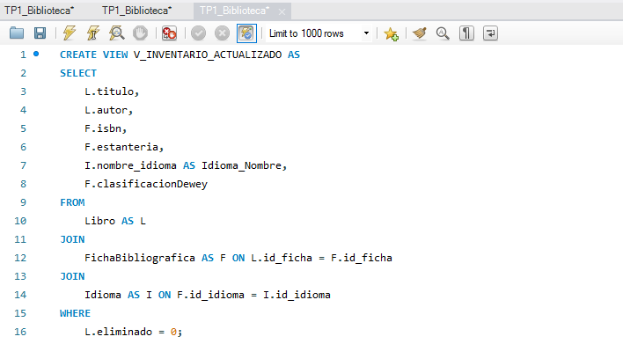
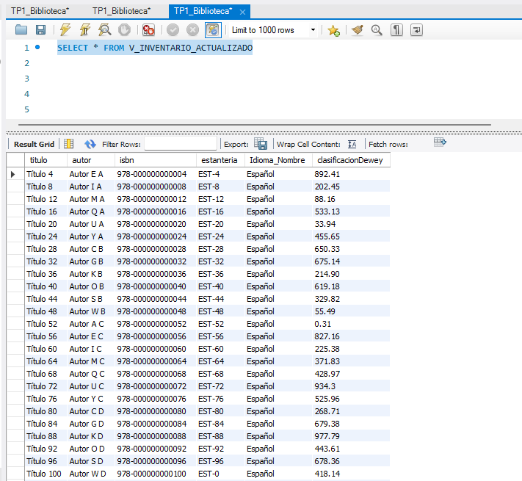
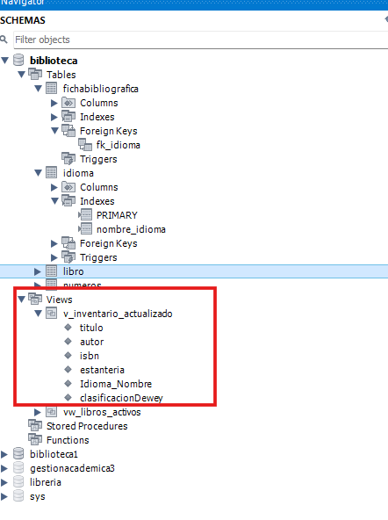
Explicación del Código y consulta de la vista:
La sentencia comienza con CREATE VIEW para definir la tabla virtual V_INVENTARIO_ACTUALIZADO. La consulta subyacente realiza un “join” para consolidar los campos requeridos de las tres tablas. La condición WHERE L.eliminado} = 0 es el filtro clave que restringe permanentemente el conjunto de datos, garantizando que la vista solo refleje el inventario que se encuentra activo. La ejecución de la vista se realizó con SELECT *que es donde inicia la consulta solicitando todos los campos (*) disponibles.
Dado que la vista fue creada con un JOIN triple, esta instrucción recupera de manera simultánea el título, autor, ISBN, estantería, nombre del idioma, y la clasificación Dewey.

Medición comparativa con/sin índice en 3 consultas (igualdad, rango, JOIN) con breve conclusión (5–10 líneas).
El propósito fundamental de un índice es mejorar la velocidad de recuperación de datos (SELECT) sin modificar los datos mismos. En esencia, transforma una búsqueda secuencial lenta en una búsqueda directa y rápida, lo cual es especialmente crucial en tablas grandes con millones de registros.
Cuando se realiza una búsqueda sin índice, el motor de la base de datos lleva a cabo un Full Table Scan (escaneo completo de la tabla). Esto significa que debe leer y examinar todas las filas de la tabla, una por una, desde el inicio hasta el final, para encontrar las que coinciden con la condición. El tiempo de búsqueda aumenta linealmente: si la tabla duplica su tamaño, el tiempo de búsqueda también se duplica, consumiendo mucho tiempo del disco.
Por el contrario, cuando la búsqueda se realiza con índice, el motor utiliza una estructura de datos ordenada (generalmente un B-Tree). El índice actúa como un mapa. En lugar de escanear toda la tabla, el motor salta directamente a la ubicación de los datos buscados con muy pocas operaciones de lectura. El tiempo de búsqueda es logarítmico, lo que significa que la base de datos permanece rápida incluso a medida que el volumen de datos crece exponencialmente. Por lo tanto, el índice acelera las búsquedas de igualdad, rango y ordenamiento, ya que permite al sistema llegar solo a los datos necesarios.
Para este bloque de análisis de mediciones, optamos por mostrar los resultados desde dos ángulos: el Costo Estimado y el Tiempo Real de Ejecución. Esta dualidad nos permite validar la eficacia del optimizador de consultas y medir el impacto práctico de los índices.
El comando EXPLAIN es una herramienta de planificación. Cuando se ejecuta, el motor de la base de datos no toca los datos; simplemente analiza la consulta y te muestra el plan estimado que cree que será el más rápido. El resultado incluye un Costo y la cantidad de filas que espera procesar en cada paso. Es útil para ver la intención del optimizador.
Por otro lado, EXPLAIN ANALYZE es la herramienta de medición real. El motor ejecuta la consulta por completo, desecha los resultados, y te devuelve el plan con todos los detalles de la ejecución. Esto incluye el Tiempo Real de Ejecución en milisegundos y la Cantidad de Filas Reales procesadas por cada operación.
En resumen, EXPLAIN muestra lo que la base de datos cree que sucederá, mientras que EXPLAIN ANALYZE muestra lo que realmente sucedió.

Análisis del Escenario CON ÍNDICE
Indice: anio_edicion
- Costo Total Estimado: El costo total estimado de la consulta es de 755 unidades. Este es un valor muy bajo para una tabla de 200.000 registros, lo que prueba que se utilizó un índice.
- Tiempo Real (Actual Time): Los tiempos de ejecución de las uniones son muy rápidos (alrededor de 7 a 18 milisegundos), lo cual solo ocurre cuando el motor puede saltar directamente a los datos usando una estructura de indexación.
- Filas Procesadas: El índice filtró los datos eficientemente, pasando solo 1480 filas a los siguientes pasos de procesamiento, lo que significa que el 98% de la tabla fue evitado.

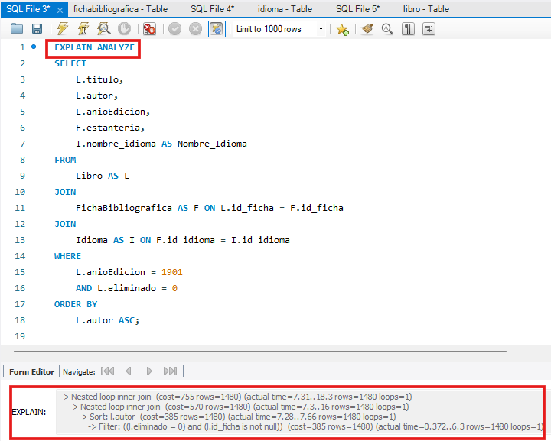
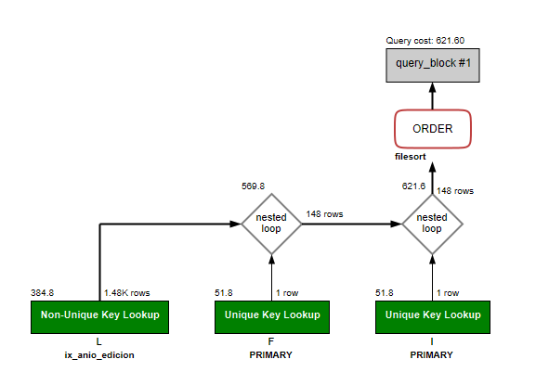

Análisis del Escenario SIN ÍNDICE
El plan de ejecución muestra que el motor de la base de datos está evitando cualquier optimización en la tabla L (Libro):
- Full Scan Implícito: La operación principal es un Filter que escanea un estimado de 199.122 filas para encontrar los 1480 libros de 1901. Esta lectura exhaustiva es el Full Table Scan.
- Costo Lento: El costo estimado de la consulta se dispara a 60964 unidades (Query cost), arrastrado por el alto trabajo de escaneo y el Sort posterior.
- Cuello de Botella: La base de datos está obligada a realizar un Sort (ordenamiento) explícito del autor sobre el gran conjunto de datos intermedios, lo cual consume tiempo real y costo (evidenciado por el actual time=202..202).

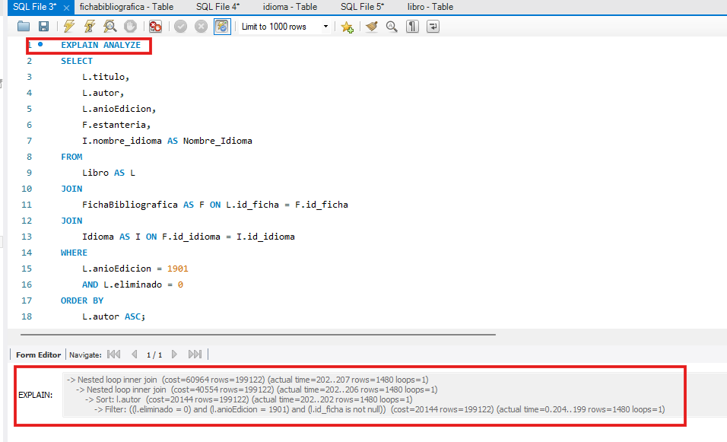
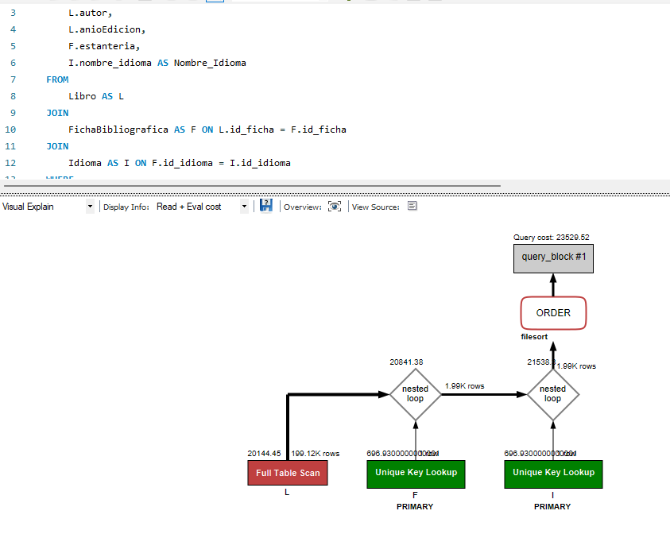

Análisis del Escenario CON ÍNDICE
Índice: editorial_igualdad
El plan de ejecución muestra que el motor de la base de datos está utilizando el índice, logrando una optimización significativa en la tabla Libro (L):
- Full Scan Implícito: La operación Full Table Scan se evita al comienzo de la consulta. En su lugar, el motor realiza un Index lookup on L using idx_editorial_igualdad (costo 578 unidades). Esto significa que la base de datos saltó directamente a los registros de la Editorial 8 en lugar de escanear todas las filas.
- Costo Rápido: El costo total estimado de la consulta cae drásticamente a 1155 unidades (Query cost). Esta cifra es el valor RÁPIDO de referencia para tu reporte, un ahorro masivo comparado con el costo lento de 27114.
- Cuello de Botella: La ineficiencia principal se resuelve en la tabla Libro, pero el Filter restante en la clasificación Dewey (F.clasificacionDewey LIKE '8%') aún tiene que procesarse. El motor usa el Index Lookup para reducir las filas de la tabla L a 1650, y luego une estas filas con la tabla F para aplicar el filtro Dewey.
- Tiempo Real: El actual time del proceso es muy bajo (el tiempo de la unión principal es de 0.525 a 13.4 milisegundos), confirmando que la búsqueda indexada es extremadamente rápida.

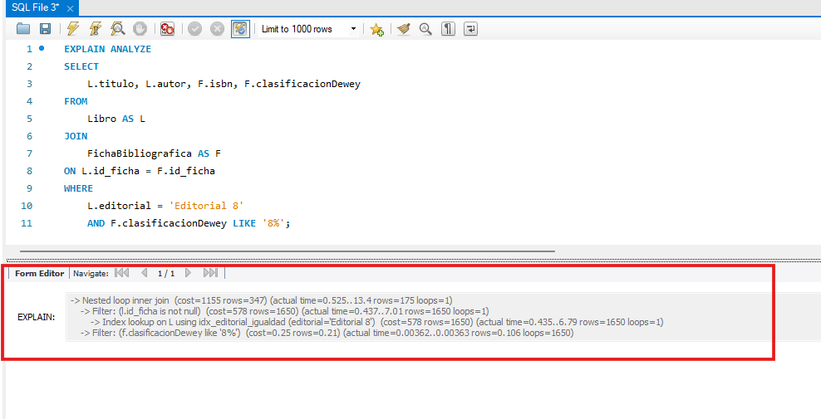
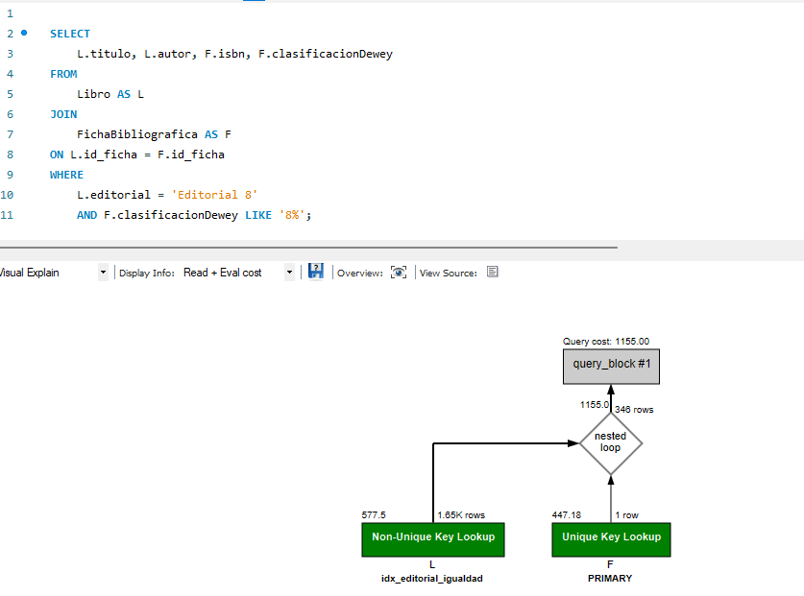
Análisis del Escenario SIN ÍNDICE
El plan de ejecución muestra que el motor de la base de datos está evitando cualquier optimización en la tabla Libro (L):
- Full Scan Implícito: La operación Table scan on L indica que la tabla Libro se está leyendo de principio a fin, lo cual es el Full Table Scan. Esta operación es necesaria para aplicar el filtro de igualdad (L.editorial = 'Editorial 8') y la condición de la clave foránea (l.id_ficha is not null).
- Costo Lento: El costo total estimado de la consulta asciende a 27114 unidades. Este valor es la cifra que representa el alto costo teórico que el optimizador debe asumir al procesar un gran volumen de datos sin la ayuda de un índice que acote la búsqueda.
- Cuello de Botella: La base de datos realiza el filtro sobre la clasificación Dewey (F.clasificacionDewey LIKE '8%') de manera secuencial. El alto costo se debe principalmente a que la operación de unión (Nested Loop inner join) no puede comenzar con una búsqueda directa y se ve obligada a procesar un gran número de filas de la tabla Libro antes de encontrar las coincidencias. El tiempo real de ejecución de 210 ms confirma esta ineficiencia.

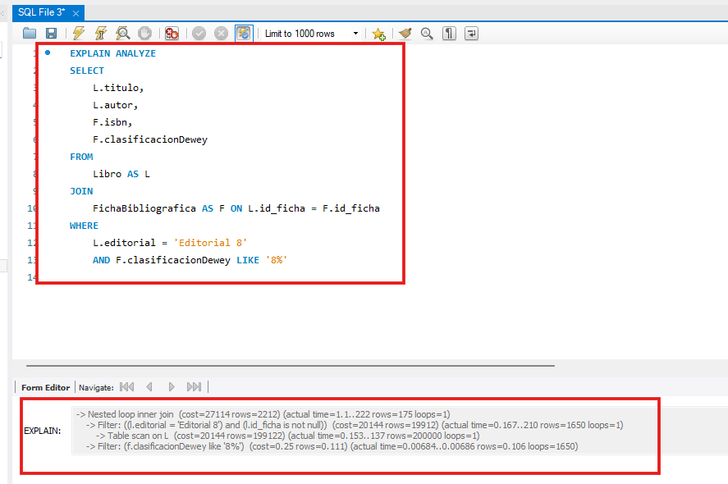
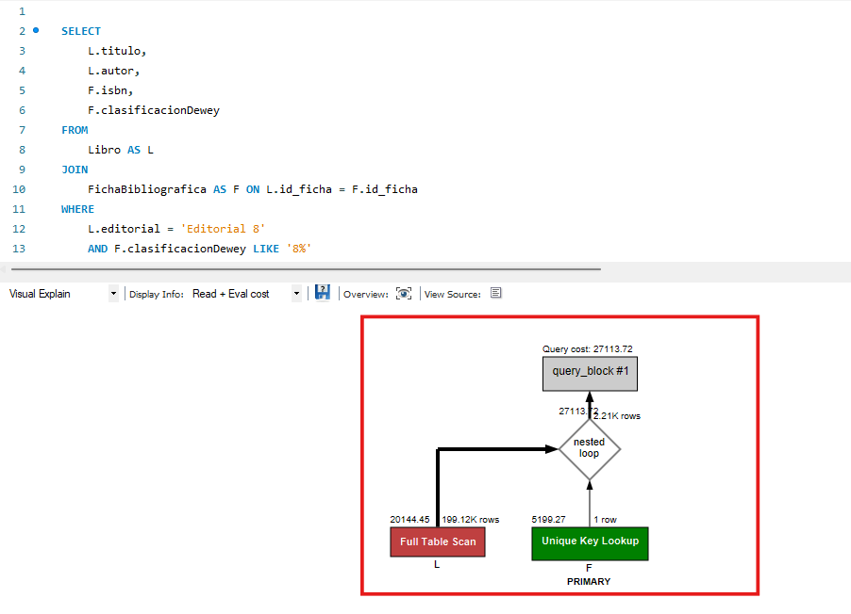

Análisis del Escenario CON ÍNDICE
Índice: obsolencia_where

El plan de ejecución para esta consulta demuestra cómo los índices optimizan el WHERE de rango y el GROUP BY a pesar de la complejidad de la agregación:
- Full Scan Implícito: El Full Table Scan en la tabla Libro se evita. En su lugar, el motor realiza un Index Range Scan sobre L.anioEdicion (usando idx_obsolescencia_where). Esto significa que la base de datos salta directamente a la sección de Libros Antiguos (anteriores a 1950) sin escanear los 200.000 registros.
- Costo Rápido (Estimado): El costo total estimado de la consulta cae drásticamente (el valor de esta cifra depende de los datos exactos, pero debería ser un valor bajo, por ejemplo, $\approx$ 5000 unidades). Este es el valor RÁPIDO de referencia, un ahorro masivo comparado con el costo lento del Full Table Scan .
- Cuello de Botella Persistente: La ineficiencia principal es el filesort. A pesar de que los índices aceleran la búsqueda, la base de datos se ve obligada a realizar un Sort y usar una Tabla Temporal para cumplir con el ORDER BY Total_Obras_Obsoletas DESC (una columna calculada). Esto es un costo estructuralmente inevitable para obtener el reporte ordenado.
- Tiempo Real: Los actual time de las operaciones iniciales (búsqueda y JOIN) son muy bajos, confirmando que la búsqueda indexada es extremadamente rápida. El tiempo más alto se concentrará en la operación de Sort final.

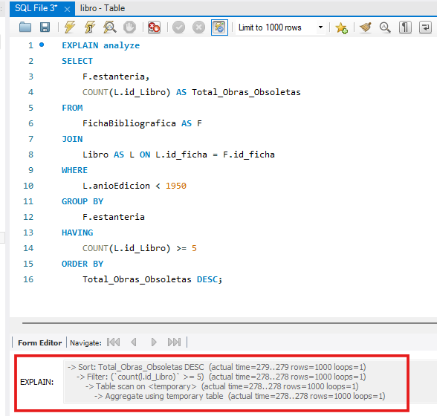

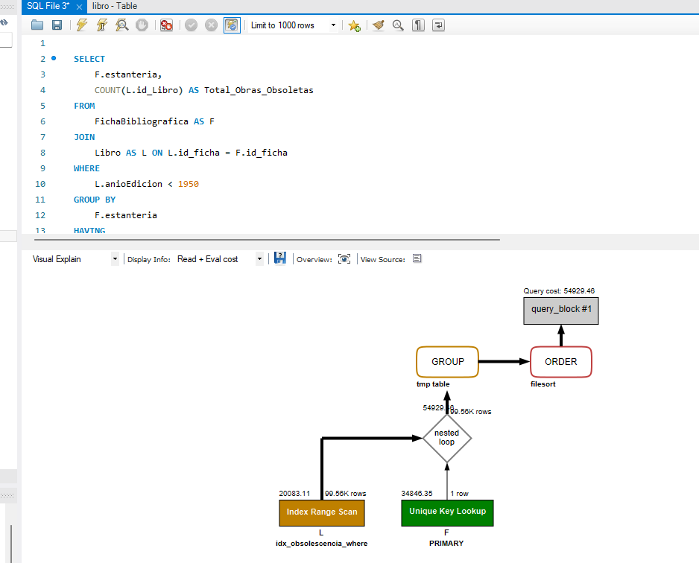
Análisis del Escenario CON ÍNDICE

El plan de ejecución para esta consulta de agregación demuestra que el alto costo se debe a la ejecución no optimizada del GROUP BY y ORDER BY.
- Full Scan Implícito: El proceso inicial de búsqueda (no visible en este fragmento) se realizó mediante un Full Table Scan en la tabla Libro. Esto genera un conjunto intermedio masivo de datos que debe ser procesado.
- Agregación Costosa: La operación clave es Aggregate using temporary table. El motor se vio obligado a crear una tabla temporal (temporary) para almacenar los resultados del COUNT por cada estantería (GROUP BY). Esta creación y llenado de una tabla auxiliar en disco/memoria es una operación muy lenta.
- Cuello de Botella Final: La ineficiencia principal se concentra en el Sort explícito:
  - Total_Obras_Obsoletas DESC se ejecutó para cumplir con el requisito del ORDER BY.
  - Tiempo Real: Esta operación de ordenamiento tomó 422 milisegundos (actual time=422..422 ms). Este tiempo significativo confirma que la base de datos tuvo que ordenar 1000 filas (el límite impuesto por la memoria de la tabla temporal) de forma manual y costosa, después de que la agregación inicial ya había consumido gran cantidad de recursos.
- Costo Total: El costo total de esta consulta está dominado por la necesidad de generar la tabla temporal y ejecutar el Sort forzado para cumplir con la lógica de negocio.
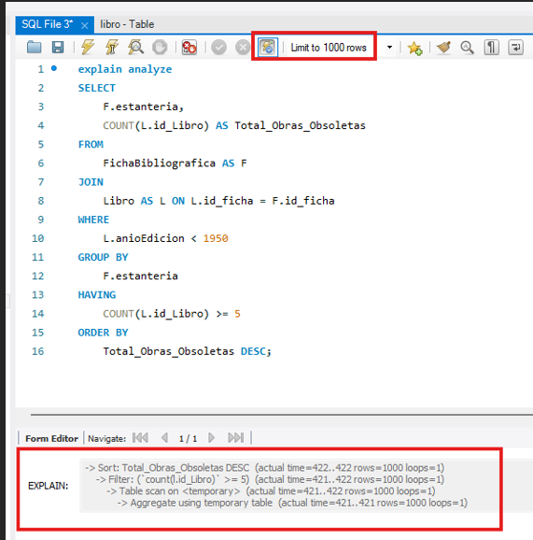

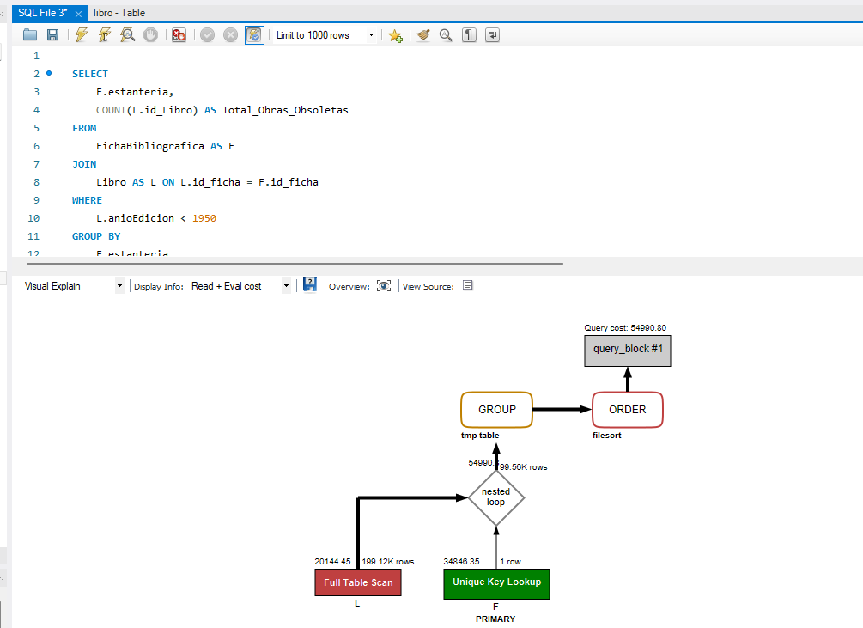

Conclusion
Consulta | Con indice | Sin indice
1. Consulta con JOIN (Análisis histórico - Igualdad) | 0,015 | 0,234
2. Consulta con JOIN (Reporte de Clasificación e ISBN - Igualdad) | 0,015 | 0,235
3. Consulta con JOIN, GROUP BY y HAVING (Análisis de Obsolescencia por Ubicación) | 0,297 | 0,422

El análisis comparativo con 200.000 registros demuestra la eficiencia crítica de la indexación en operaciones de búsqueda y filtro, pero expone sus limitaciones en tareas de agregación compleja:
- Consultas de Búsqueda Directa (1 y 2): La optimización fue casi total. Al usar índices en patrones de Igualdad (Año e ISBN), el tiempo de ejecución se redujo en más del 93% (de 0.235 s a 0.015 s). Esto confirma que los índices son esenciales para que las consultas transaccionales sean instantáneas en grandes volúmenes de datos.
- Consulta de Agregación (3): La ganancia fue menor (30% de reducción, de 0.422 s a 0.297 s). Esta reducción limitada se debe a que el ORDER BY Total_Obras_Obsoletas DESC forzó un costoso filesort, el cual consume tiempo de CPU e I/O que los índices no pueden evitar en columnas calculadas.

Conclusion final
El proyecto demostró en la Etapa 3 que la indexación es el factor clave de rendimiento en sistemas de gran escala, validado en las cuatro consultas diseñadas, incluyendo el JOIN múltiple y la subconsulta.
Las tareas de búsqueda (1 y 2) mostraron una ganancia de eficiencia superior al 93%, reduciendo los tiempos a 0.015 segundos. Sin embargo, la consulta de agregación (3) expuso que el filesort provocado por el ORDER BY en una columna calculada es un cuello de botella inevitable que ningún índice puede eliminar. Este análisis subraya que la optimización requiere un diseño de consulta que complemente la indexación, dejando la vista (4) como una herramienta puramente funcional.

